070231

En revenant des noces
Tr : M. Dolbeau
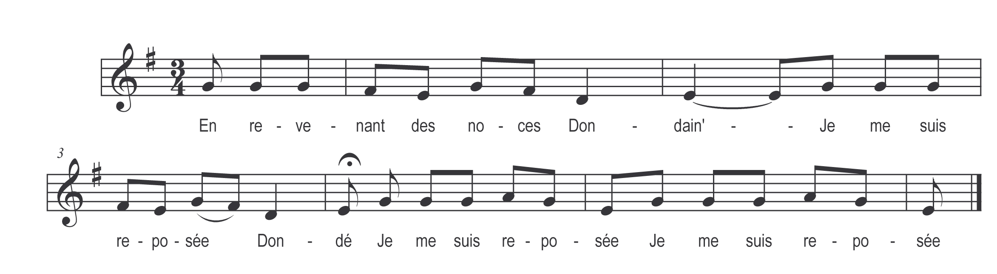

En revenant des noces

Dondaine
Je me suis reposée

Dondé
Je me suis reposée (bis)

Au bord d’une fontaine

Dondaine
Je me suis reposée

Dondé
Je me suis reposée (bis)

L’eau en était si claire
Que je m’y suis baignée

De la feuille d’un chêne
Je me suis essuyée

Sur la plus haute branche
Le rossignol chantait

Chante rossignol chante
Si tu as le cœur gai

Pour moi (ou Le mien) je ne l’ai guère
Mon galant (ou mon ami) m’a quitté

Pour un bouton de rose
Que je lui refusai

Je voudrais que la rose
Fut encore au rosier

Et que mon ami Pierre
Fût encore à m’aimer

Et ma jolie maîtresse
Fut encore à m’aimer
( si le chanteur est un homme )

